Nom : Prénom : 5ème 4
Evaluation décembre 2022  1)Quels sont les 3 états de la matière les plus courants ?  2) Sur le schéma ci-dessous, une seringue remplie d’un gaz coloré est représentée.  3) Préciser dans quel état se trouvent les 3 représentations suivante :  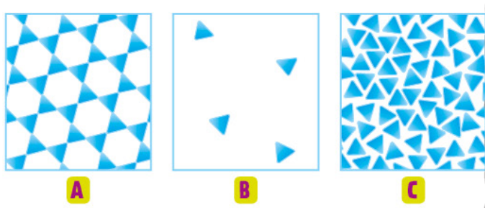  4) Définir un mélange  5) Schématiser une méthode permettant de caractériser un mélange | T24  T11  EM1  EM1  EM4  EM8  EM12  T21
  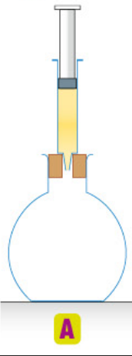 | Le piston de la seringue est complètement poussé.  Comment va se comporter le gaz ?
 | /8

